西班牙 Spain：跟著畢卡索，為生活添一筆色彩！
[SVI]保留名額：特別保留給台灣志工的名額，媒合成功機率高！

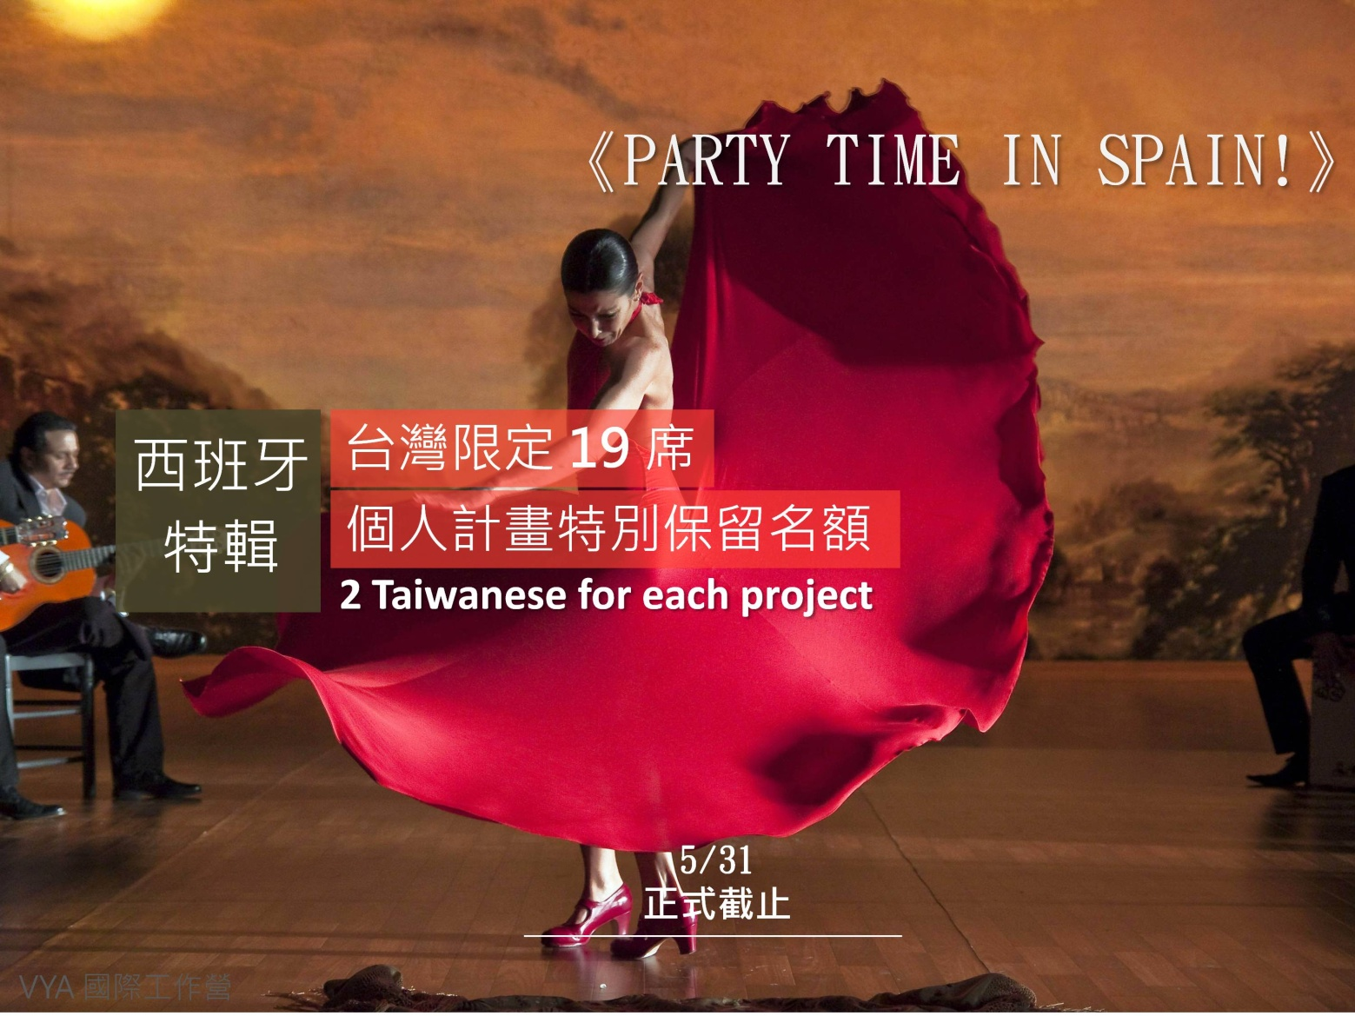

奔放熱情，喜愛鬥牛，熱衷跳佛朗明哥舞的國度……
吉他之鄉，近代古典吉他的發源地……
畢卡索、高地的故鄉，喜愛藝術文化、建築古蹟的伙伴，快點來Hola一下喔！考古志工大力招募中！

國際工作營：SVI在2016年舉辦超過70個計畫，其中保留給台灣人的名額有19個。
服務類別：環境保育、文化節慶、教育、考古
詳細計畫簡章:【西班牙SVI計畫下載】

以下計畫將參與自然環境保護、農村體驗以及馬戲團協助工作！
計畫代碼 | 日期 | 計劃名稱/地點 | 工作類型 | 年齡限制 | 剩餘名額
SVIAN094-16 | 7/31-8/14 | CONJUNTO HISTÓRICO TÓZAR | ARCH | 18-30 | 0
SVICA041-16 | 7/16-7/30 | JUBILEE YEAR LEBANIEGO | ARCH | 18-30 | 0
SVICA042-16 | 8/01-8/15 | JUBILEE YEAR LEBANIEGO | ARCH | 18-30 | 0
SVIEK016-16 | 8/01-8/15 | Ananall | ENVI | 18-26 | 1
SVIEK028-16 | 7/18-8/01 | Basque | RENO | 18-26 | 1
SVIEK043-16 | 7/04-7/18 | Busturialdea | EDU | 18-26 | 1  需附上良民證
SVIEK044-16 | 7/18-8/01 | Busturialdea | EDU | 18-26 | 1  需附上良民證
SVIEX001-16 | 8/19-8/31 | Talayuela | CUL | 18-30 | 0
SVIGA002-16 | 7/18-7/29 | PICO SACRO | CUL | 18-30 | 1
SVIGA007-16 | 8/01-8/12 | CASTELO DE NOVAES | ARCH | 18-30 | 0
SVIGA031-16 | 7/1-7/12 | CIES | ENVI | 18-30 | 2

【報名時間】5/31前，但額滿即不受理
【報名費用】 國際註冊費NTD9,000(含2週 - 3週當地食宿費用，個人需支付來回機票，保險及落地交通費用)，西班牙總費用估算約為NTD34,000-57,000(此費用僅供參考)。
【特別注意】國際工作營活動開放全球青年申請，每一計畫，台灣名額限兩名。
【電話電郵諮詢】TEL：02-2365-4907 E-mail：vya@vya.org.tw
【預約現場諮詢】請先來電預約，週一至週五，AM1000-1200；PM0130-0600
【國際工作營全球中文網】www.volunteermatch.org.tw/iw
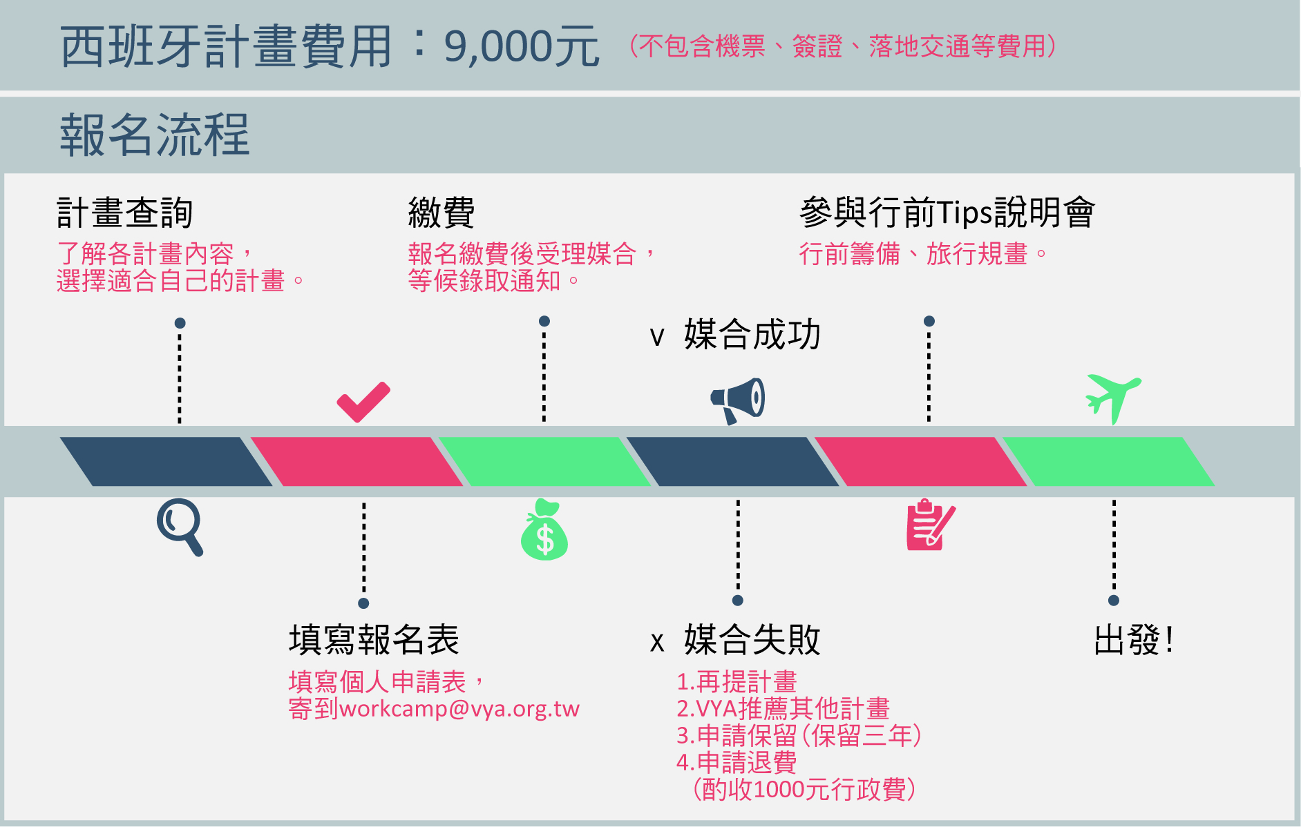
- 查詢其他計畫 http://www.volunteermatch.org.tw/IW/2-4-search-country-and-project.htm
- 計畫收退費規章 http://www.volunteermatch.org.tw/IW/1-5-fee-and-refund.htm
- 申請程序 http://www.volunteermatch.org.tw/IW/2-2-noteforWorkcmap.htm
- 報名表下載 http://www.volunteermatch.org.tw/IW/2-3-individual-application-form.htm
- 上粉專問更多問題 https://www.facebook.com/vyataiwan/

